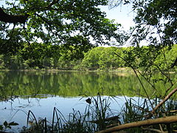
Przyroda wokół nas – szacunek do przyrody. Czy to jest możliwe?
Żywy
nieożywiony
Dla innych
Świat wokół mnie
Dla mnie i dla innych
Tylko dla mnie

